**ПОЛЯ ДЛЯ РЕГИСТРАЦИИ «ПОСТАВЩИК УСЛУГ», А ТАКЖЕ ПОЛЯ СТРАНИЦЫ «ПРОФИЛЬ КОМПАНИИ»**

Делаем следующие поля разделенные на несколько блоков:

**О компании**

1. ИНН
2. Полное наименование
3. Краткое наименование
4. Тип компании: (определяется выбором при первоначальной регистрации – провайдер услуг / пользователь услуг (экспортер / импортер); в данном случае – будет «поставщик услуг»)
5. Сфера деятельности: (выбор направлений услуг из нашего списка[1] + возможность указать «другой вариант» в отдельной строке)
6. Направления специализации: (будет закрытый перечень для некоторых сфер деятельности; например, для направления «логистика» будет несколько специализаций, уточняющие на каких именно услугах специализируется тот или иной провайдер)
7. Логотип (возможность самостоятельной загрузки)

**Контактная информация**

1. Регион
2. Город
3. Улица
4. Дом
5. Телефон
6. E-mail
7. Сайт (web-адрес)

**Представитель компании**

1. Ф.И.О.
2. Должность
3. Телефон
4. E-mail
5. Фото (возможность самостоятельной загрузки)

[**Добавить консультанта**](%D0%94%D0%BE%D0%B1%D0%B0%D0%B2%D0%B8%D1%82%D1%8C%20%D1%8D%D0%BA%D1%81%D0%BF%D0%B5%D1%80%D1%82%D0%B0)

*Кнопка – “Добавить консультанта”: после ее нажатия выпадает дополнительный блок “Консультанты компании” (эти люди попадают в пул экспертов “горячей линии) со следующими полями:*

**Консультанты компании**

1. Ф.И.О.
2. Должность
3. Область экспертизы (наш перечень + возможность указать другой вариант в отдельной строке)
4. Телефон
5. E-mail
6. Фото (возможность самостоятельной загрузки)

|  |  |
| --- | --- |
| ☐ | **Согласен с** [**условиями**](%D1%83%D1%81%D0%BB%D0%BE%D0%B2%D0%B8%D1%8F%D0%BC%D0%B8) **работы сервиса и передачей данных** |
|  | [**Регистрация**](%D0%A0%D0%B5%D0%B3%D0%B8%D1%81%D1%82%D1%80%D0%B0%D1%86%D0%B8%D1%8F) |

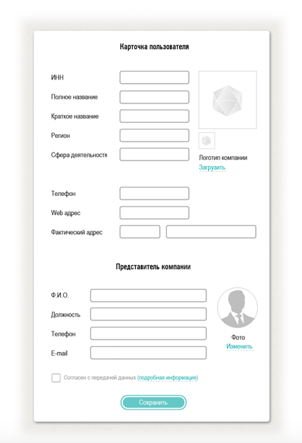

**МЕНЮ ЛИЧНОГО КАБИНЕТА «ПОСТАВЩИКА УСЛУГ»**

* **Профиль компании**
* **Заявки** (здесь будут отображаться все заявки, направленные в адрес этой компании; для быстрой навигации и работы с заявками эту страницу стоит реализовать в виде блока с несколькими вкладками (как на рисунке ниже)

Заявки будут располагаться по строкам. Клик на ту или иную заявку (строку) открывает заявку в новом окне или в этом же (надо подумать как лучше это сделать, чтобы было удобно работать с заявкой – посмотреть ее детали, откликнуться/отклонить/удалить заявку, вести чат, вернуться к перечню остальных заявок).

После клика на заявку открывается «карточка» (новое окно/новая страница/что-то другое) заявки со следующей информацией:

**Карточка заявки (типовая)**

* Логотип
* Компания
* Запрашиваемая услуга
* Описание задачи
* Регион
* Контактное лицо
* Телефон
* Email

*Функциональные кнопки:*

* Принять (готовность начать обсуждение деталей)
* Отказаться (отказ от заявки на начальной стадии, например, после открытия и ознакомления с запросом, или после получения первичной информации от “пользователя” в ходе чата; отказ от заявки означает удаление из списка заявок)
* Выполнено (после завершения работ по заявке; присваивается статус “закрыта”; требует аналогичного подтверждения от “пользователя”; перемещается в архив)
* Удалить (принудительное удаление заявки из списка заявок)

*Дополнительный функционал:*

* чат / обмен сообщениями
* возможность прикрепить документы

ВКЛАДКИ:

* **«Мои заявки»** (все полученные заявки)

Срок хранения созданной заявки в системе в целом - 1 месяц. Если на нее никто не откликнулся в течение месяца – заявка удаляется. Это касается и нахождения заявок во вкладке «мои заявки» - если в течение месяца со дня создания заявки «поставщик» не принимает заявку из списка, не удаляет ее принудительно, то, заявка удаляется из списка автоматически.

|  |  |  |  |
| --- | --- | --- | --- |
| **Заявка**  (соответствует категории услуги из нашего перечня) | **От** | **Статус** | **Действует до** |
| [Информационно-консультационные услуги](%D0%98%D0%BD%D1%84%D0%BE%D1%80%D0%BC%D0%B0%D1%86%D0%B8%D0%BE%D0%BD%D0%BD%D0%BE-%D0%BA%D0%BE%D0%BD%D1%81%D1%83%D0%BB%D1%8C%D1%82%D0%B0%D1%86%D0%B8%D0%BE%D0%BD%D0%BD%D1%8B%D0%B5%C2%A0%D1%83%D1%81%D0%BB%D1%83%D0%B3%D0%B8) | ООО «1» | Открыта* | 4.02.2015 |
| [Информационно-консультационные услуги](%D0%98%D0%BD%D1%84%D0%BE%D1%80%D0%BC%D0%B0%D1%86%D0%B8%D0%BE%D0%BD%D0%BD%D0%BE-%D0%BA%D0%BE%D0%BD%D1%81%D1%83%D0%BB%D1%8C%D1%82%D0%B0%D1%86%D0%B8%D0%BE%D0%BD%D0%BD%D1%8B%D0%B5%C2%A0%D1%83%D1%81%D0%BB%D1%83%D0%B3%D0%B8) | ООО «2» | Переговоры* | 4.02.2015 |
| [Таможенное оформление](%D0%A2%D0%B0%D0%BC%D0%BE%D0%B6%D0%B5%D0%BD%D0%BD%D0%BE%D0%B5%20%D0%BE%D1%84%D0%BE%D1%80%D0%BC%D0%BB%D0%B5%D0%BD%D0%B8%D0%B5) | ООО «1» | В работе* | 3.02.2015 |
| [Юридическое сопровождение ВЭД](%D0%AE%D1%80%D0%B8%D0%B4%D0%B8%D1%87%D0%B5%D1%81%D0%BA%D0%BE%D0%B5%20%D1%81%D0%BE%D0%BF%D1%80%D0%BE%D0%B2%D0%BE%D0%B6%D0%B4%D0%B5%D0%BD%D0%B8%D0%B5%20%D0%92%D0%AD%D0%94) | ИП «4» | Закрыта* | 4.02.2015 |
| [Банковское-финансовое обслуживание ВЭД](%D0%91%D0%B0%D0%BD%D0%BA%D0%BE%D0%B2%D1%81%D0%BA%D0%BE%D0%B5-%D1%84%D0%B8%D0%BD%D0%B0%D0%BD%D1%81%D0%BE%D0%B2%D0%BE%D0%B5%20%D0%BE%D0%B1%D1%81%D0%BB%D1%83%D0%B6%D0%B8%D0%B2%D0%B0%D0%BD%D0%B8%D0%B5%20%D0%92%D0%AD%D0%94) | ЗАО «5» | Отказ* | 5.02.2015 |

Страница заявки (когда “поставщик” кликает на заявку):

Открывается окно. В верхнем блоке отображается краткая информация об авторе заявки и о сути заявки, а в нижнем блоке отображается соответствующая переписка. В верхнем блоке должны быть также предусмотрены функциональные кнопки:

* Принять (заинтересован, требуется прояснение деталей)
* Отказаться (отказ от исполнения после ознакомления с деталями; нажатие на кнопку удаляет заявку из списка заявок)
* Выполнено (после завершения работ по заявке)
* Удалить (принудительное удаление)
* Отправить по email

*Дополнительный функционал:*

* чат / обмен сообщениями
* возможность прикрепить документы

Такая форма, может быть стандартным окном для работы с заявками “поставщиком”.

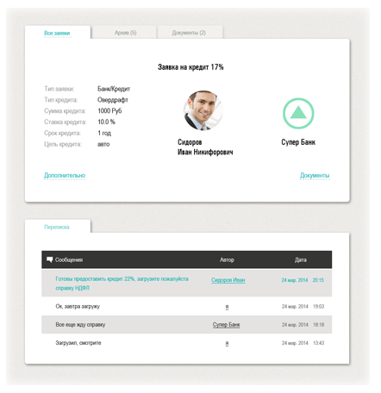

Статус заявки кратко напоминает в какой стадии находится работа по данной заявке. Статусы устанавливаются автоматически, в зависимости от действий клиента:

1) «переговоры» - заявка принята к обсуждению «поставщиком»/ начат чат (идет обсуждение условий сотрудничества);

2) «в работе» - означает, что «пользователь» выбрал данного «поставщика» в качестве исполнителя данной заявки и идет работа по выполнению данной заявки (а для всех остальных «поставщиков», кто также получил эту заявку, отображается статус «закрыта»). Срок хранения заявки со статусом «в работе» - 1 месяц. Если со стороны «поставщика» / «пользователя» после выполнения работ статус данной заявки не меняется , то заявке автоматически присваивается статус «закрыта» спустя 1 месяц с даты установления статуса «в работе» и заявка перемещается в Архив. В списке «мои заявки» заявка со статусом «закрыта» хранится 3 дня (затем удаляется).

3) «отказ» - означает, что «пользователь» после переписки с данным «поставщиком услуги» понимает, что его предложение не интересно и отказывается от предложения «поставщика»; аналогичное действие может сделать и «поставщик услуги» - после получения определенной информации от «пользователя услуги» - автора заявки «поставщик» может выбрать «отказ от заявки» (соответственно у «пользователя услуги» в статусе отображается «отказ»); в случае «отказ» от «поставщика» заявка удаляется из списка заявок «поставщика»; в случае «отказ» от «пользователя» заявка все еще хранится в списке в течение 3 дней для возможности для «поставщика» скорректировать свое предложение; если «пользователь» так и не поручил заявку данному исполнителю, заявка удаляется из списка заявок у «поставщика»;

3) «закрыта» - означает, что: а) выполнение работ по заявке закончено («пользователь» и «поставщик» закрыл заявку по окончании работ по ней нажатием кнопки «выполнено»; требуется подтверждение обеих сторон); б) заявка удалена «пользователем» до истечения срока активности заявки (человек передумал с заявкой); в) заявка удалена автоматически за истечением срока активности заявки (1 месяц). В случае «а» заявка перемещается во вкладку «Архив» соответственно у «поставщика» и у «пользователя». В списке «мои заявки» заявка со статусом «закрыта» хранится 3 дня (затем удаляется).

* **«Все актуальные заявки»** (просмотр всех актуальных заявок по профилю деятельности компании). Это для того, если “поставщик услуг” присоединился к системе позже, чем была сформирована заявка. Войдя в эту вкладку, “поставщик услуг” видит все активные заявки по своему профилю (то есть те, которые еще не отданы конкретному “поставщику” и не закрыты). В этом случае, партнер, может открыть и онакомиться с заявкой, и принять заявку на исполнение. Отображаются только активные заявки. Если заявка была “закарыта” (то есть отдана тому или иному исполнителю) ранее срока “действует до”, она не отображается в этом списке.

|  |  |  |
| --- | --- | --- |
| **Заявка**  (соответствует категории услуги из нашего перечня) | **Создана** | **Действует до** |
| [Информационно-консультационные услуги](%D0%98%D0%BD%D1%84%D0%BE%D1%80%D0%BC%D0%B0%D1%86%D0%B8%D0%BE%D0%BD%D0%BD%D0%BE-%D0%BA%D0%BE%D0%BD%D1%81%D1%83%D0%BB%D1%8C%D1%82%D0%B0%D1%86%D0%B8%D0%BE%D0%BD%D0%BD%D1%8B%D0%B5%C2%A0%D1%83%D1%81%D0%BB%D1%83%D0%B3%D0%B8) | 4.01.2015 | 4.02.2015 |
| [Таможенное оформление](%D0%A2%D0%B0%D0%BC%D0%BE%D0%B6%D0%B5%D0%BD%D0%BD%D0%BE%D0%B5%20%D0%BE%D1%84%D0%BE%D1%80%D0%BC%D0%BB%D0%B5%D0%BD%D0%B8%D0%B5) | 3.01.2015 | 3.02.2015 |

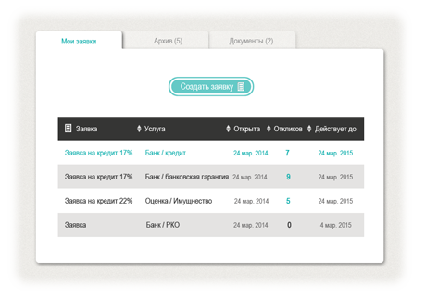

**МЕНЮ ЛИЧНОГО КАБИНЕТА «ПОЛЬЗОВАТЕЛЯ УСЛУГ»**

* **Профиль компании** (аналогичный профилю «поставщика услуг»; за исключением пункта 4 – «направление деятельности»: здесь будет «вид деятельности» - экспортер импортер / государственное учреждение)
* **Создать заявку** (предполагается несколько вариантов форм для создания заявок – типовая, а также несколько специальных для отдельных видов услуг; но пока будет типовая для всех направлений)

**Форма типовой заявка** (поля для заполнения):

* Услуга (выбор направлений услуг из нашего списка)
* Тема (здесь будет закрытый перечень, соответствующий перечню «направления специализации» у «поставщика услуг»; такой перечень будет сразу не у всех направлений услуг; у тех, у которых такого перечня нет – должно быть текстовое поле для свободного описания темы)
* Описание задачи (текстовое поле для комментариев и краткого описание задачи)

*Функциональные кнопки:*

* найти исполнителя

После того как введена основная информация, пользователь в этом же окне нажимает кнопку «найти исполнителя». Это означает направление заявки всем зарегистрированным поставщикам в соответствии с запрошенной услугой и указанными направлениями специализации. Если по данной услуге не предусмотрены направления специализации, то заявка направляется всем зарегистрированным поставщикам по направлению услуги.

Созданная заявка сохраняется во вкладке «мои заявки» (см. ниже).

* **Мои заявки** (здесь будут отображаться все заявки, созданные пользователем)

Заявки будут располагаться по строкам. Клик на ту или иную заявку (строку) открывает заявку в новом окне или в этом же (надо подумать как лучше это сделать, чтобы было удобно работать с заявкой – посмотреть ее детали, редактировать/закрыть/удалить заявку, вести чат, вернуться к перечню остальных заявок).

|  |  |  |  |
| --- | --- | --- | --- |
| **Заявка**  (соответствует категории услуги из нашего перечня) | **Статус** | **Создана** | **Действует до** |
| [Информационно-консультационные услуги](%D0%98%D0%BD%D1%84%D0%BE%D1%80%D0%BC%D0%B0%D1%86%D0%B8%D0%BE%D0%BD%D0%BD%D0%BE-%D0%BA%D0%BE%D0%BD%D1%81%D1%83%D0%BB%D1%8C%D1%82%D0%B0%D1%86%D0%B8%D0%BE%D0%BD%D0%BD%D1%8B%D0%B5%C2%A0%D1%83%D1%81%D0%BB%D1%83%D0%B3%D0%B8) | В ожидании* | 4.01.2015 | 4.02.2015 |
| [Информационно-консультационные услуги](%D0%98%D0%BD%D1%84%D0%BE%D1%80%D0%BC%D0%B0%D1%86%D0%B8%D0%BE%D0%BD%D0%BD%D0%BE-%D0%BA%D0%BE%D0%BD%D1%81%D1%83%D0%BB%D1%8C%D1%82%D0%B0%D1%86%D0%B8%D0%BE%D0%BD%D0%BD%D1%8B%D0%B5%C2%A0%D1%83%D1%81%D0%BB%D1%83%D0%B3%D0%B8) | Переговоры4 | 4.01.2015 | 4.02.2015 |
| [Таможенное оформление](%D0%A2%D0%B0%D0%BC%D0%BE%D0%B6%D0%B5%D0%BD%D0%BD%D0%BE%D0%B5%20%D0%BE%D1%84%D0%BE%D1%80%D0%BC%D0%BB%D0%B5%D0%BD%D0%B8%D0%B5) | В работе* | 3.01.2015 | 3.02.2015 |
| [Юридическое сопровождение ВЭД](%D0%AE%D1%80%D0%B8%D0%B4%D0%B8%D1%87%D0%B5%D1%81%D0%BA%D0%BE%D0%B5%20%D1%81%D0%BE%D0%BF%D1%80%D0%BE%D0%B2%D0%BE%D0%B6%D0%B4%D0%B5%D0%BD%D0%B8%D0%B5%20%D0%92%D0%AD%D0%94) | Закрыта* | 4.01.2015 | 4.02.2015 |
| [Банковское-финансовое обслуживание ВЭД](%D0%91%D0%B0%D0%BD%D0%BA%D0%BE%D0%B2%D1%81%D0%BA%D0%BE%D0%B5-%D1%84%D0%B8%D0%BD%D0%B0%D0%BD%D1%81%D0%BE%D0%B2%D0%BE%D0%B5%20%D0%BE%D0%B1%D1%81%D0%BB%D1%83%D0%B6%D0%B8%D0%B2%D0%B0%D0%BD%D0%B8%D0%B5%20%D0%92%D0%AD%D0%94) | Отказ* | 5.01.2015 | 5.02.2015 |

Срок хранения созданной заявки в системе в целом - 1 месяц. Если на нее никто не откликнулся в течение месяца – заявка удаляется.

Статус заявки кратко напоминает в какой стадии находится работа по данной заявке. Статусы устанавливаются автоматически, в зависимости от действий «поставщика услуги» или «пользователя услуги»:

1) «переговоры» - заявка принята к обсуждению «поставщиком»/ начат чат (идет обсуждение условий сотрудничества); при клике на заявку со статусом «переговоры» открывается страница заявки, где отображается информация о всех, кто откликнулся на заявку с возможность переключения между исполнителями для общения; возможно, это следует сделать в виде одного окна с разными вкладками; каждая вкладка предназначается для коммуникации с тем или иным потенциальным исполнителем (см. рисунок ниже); можно сделать отметку от количестве потенциальных исполнителей в виде соответствующего числа в виде верхнего индекса в статусе.

Страница заявки (когда пользователь кликает на заявку со статусом “переговоры”):

Открывается окно с несколькими вкладками, где каждая вкладка соответствует тому или иному “поставщику”, который откликнулся на заявку. Например, вместо названия “все заявки” на вкладке на рисунке ниже, будет название потенциального “поставщика”. Когда эта вкладка открыта, в верхнем блоке отображается краткая информация о “поставщике” и о заявке, а в нижнем блоке отображается соответствующая переписка. В верхнем блоке должны быть также предусмотрены функциональные кнопки:

* Выбрать исполнителя (поручение данному “поставщику” исполнение заявки)
* Отказаться (отказ от предложения данного поставщика)
* Закрыть (после завершения работ по заявке)
* Удалить (принудительное удаление заявки из списка заявок)

*Дополнительный функционал:*

* чат / обмен сообщениями
* возможность прикрепить документы

Такая форма, может быть стандартным окном для работы с заявками “пользователем”.



2) «в работе» - означает, что у этой заявки «пользователем» выбран «поставщик» в качестве исполнителя и идет работа по выполнению данной заявки. Срок хранения заявки со статусом «в работе» - 1 месяц. Если со стороны «пользователя» / «поставщика» после выполнения работ статус данной заявки не меняется на «закрыта» , то заявке автоматически присваивается статус «закрыта» спустя 1 месяц с даты установления статуса «в работе» и заявка перемещается в Архив.

3) «закрыта» - означает, что: а) выполнение работ по заявке закончено («пользователь» и «поставщик» закрыл заявку по окончании работ по ней нажатием кнопки «выполнено»; требуется подтверждение обеих сторон); б) заявка удалена «пользователем» до истечения срока активности заявки (человек передумал с заявкой); в) заявка удалена автоматически за истечением срока активности заявки (1 месяц). В случае «а» заявка перемещается во вкладку «Архив» соответственно у «поставщика» и у «пользователя». В списке «мои заявки» заявка со статусом «закрыта» хранится 3 дня (затем удаляется).

4) «отказ» - означает, что «пользователь» после переписки с данным «поставщиком услуги» понимает, что его предложение не интересно и отказывается от предложения «поставщика»; аналогичное действие может сделать и «поставщик услуги»: после получения определенной информации от автора заявки «поставщик» может выбрать «отказ от заявки» (соответственно у «пользователя услуги» в статусе отображается «отказ»); в случае «отказ» от «поставщика» заявка хранится в списке «мои заявки» 3 дня и затем удаляется из списка заявок «пользователя»;

5) «в ожидании» - заявка только что создана, направлена всем потенциальным исполнителям и находится в ожидании откликов.

* **Задать вопрос** (он-лайн консультация)

Полагаю, при клике должно открываться окно как сейчас в «горячей линии» см. картинку ниже (либо новая страница, либо небольшое окно поверх открытой страницы) .

**Форма окна вопроса** (поля для заполнения):

* Тема (выбор темы из перечня специализации экспертов – я подготовлю этот перечень; он будет также необходим для регистрации в системе эксперта, который должен будет отметить направления своей специализации)
* Описание вопрос (текстовое поле для комментариев и краткого описания вопроса)

*Функциональные кнопки:*

* найти исполнителя
* прикрепить документы
* задать вопрос / отправить сообщение

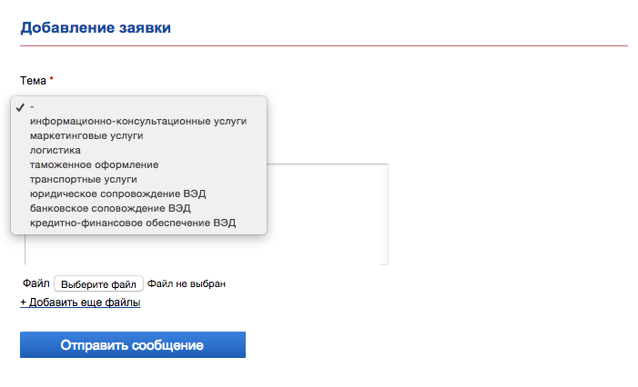

После нажатия на кнопку «задать вопрос», данное сообщение направляется всем экспертам, чья специализация соответствует указанной теме.

Задать вопрос может любой участник системы – как провайдер, так и пользователь услуги, так и сам эксперт.

Эксперт получает уведомление о поступлении вопроса (в своем личном кабинете) и, если он готов ответить на вопрос, он пишет ответ.

Коммуникация между заявителем и экспертом ведется в режиме обмена сообщениями на площадке сервиса (или если удобно другими способами). Однако эксперту важно, чтобы консультация велась на нашей площадке, поскольку заявитель затем оценивает полученный ответ на свой вопрос (например проставлением баллов или звезд), и лучший ответ попадает в библиотеку лучших «вопросов и ответов» НП «ПРОВЭД», где отображается фото/логотип эксперта, его контакты, заданный ему вопрос и его ответ. Также на главной странице НП «ПРОВЭД» надо сделать блок с условным названием «Лучшие эксперты», где на основании активности экспертов, бует отображаться фото или логотип компании/эксперта, которые являлись наиболее активными консультантами, например за месяц.

* **Мои вопросы** (страница со списком моих вопросов и для просмотра переписки)

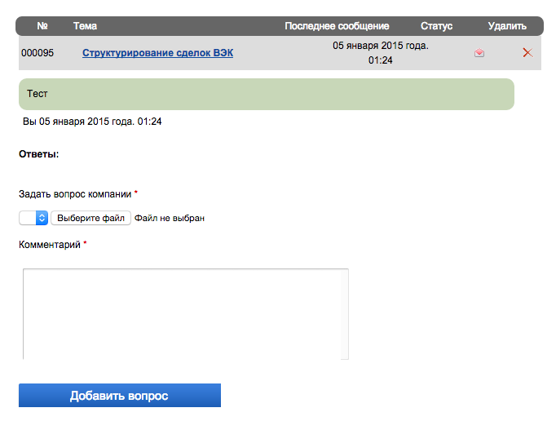

Думаю такая же страница должна быть и у самого эксперта. Однако, у пользователя, задавшего вопрос, может быть несколько ответов от разных экспертов. В принципе все ответы можно отображать в одном списке, указывая от кого дан ответ. Например, как здесь:



В среднем столбце указывается автор сообщения. Однако, это может немного неудобным для пользования, т.к. переписка может быть длинной, содержать документы и тд. Возможно, надо как-то группировать ответы от соответствующего эксперта. То есть, чтобы был представлен перечень экспертов, с кем идет переписка. Кликнув на эксперта, открывается переписка с ним. Хотя это кажется весьма сложным для пользователя.

Предполагается, что пользователь выберет наиболее удачный для него ответ и даст ему оценку «лучший ответ». Проставление оценки также предполагает, что «вопрос закрыт».

Думаю, здесь не нужны никакие статусы для сообщений.

Надо предусмотреть возможность самостоятельного очищения списка «мои вопросы».

**Тип компании:**

* провайдер услуг
* пользователь услуг (экспортер/импортер)

**Сфера деятельности (и виды услуг)**

* МАРКЕТИНГ, РЕКЛАМА И PR (рекламная продукция, продвижение товара, перевод и адаптация материалов, выставки, деловые мероприятия, презентации, поиск деловых партенеров, диллеров, дистрибьюетров, организация бизнес-миссий)
* ИНФОРМАЦИОННО-АНАЛИТИЧЕСКИЕ УСЛУГИ (исследования рынка)
* ЛОГИСТИКА
* складская логистика
* перевозки
* страхование
* ТАМОЖЕННОЕ ОФОРМЛЕНИЕ
* ЮРИДИЧЕСКОЕ СОПРОВОЖДЕНИЕ
* БАНКОВСКО-ФИНАНСОВОЕ ОБСЛУЖИВАНИЕ
* международное торговое финансирование
* обслуживание ВЭД и валютный контроль
* страхование
* валютный контроль
* таможенные карты
* IT ОБЕСПЕЧЕНИЕ
* ОБУЧЕНИЕ

1. См. в конце документа